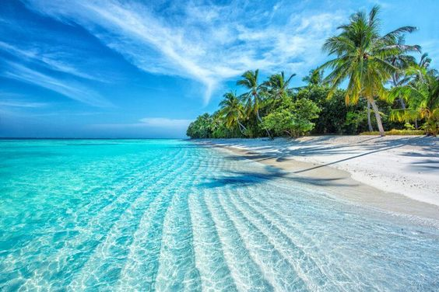

**MOŘE DÍKŮ**

**DĚKUJEME VŠEM, KTEŘÍ S NÁMI V UPLYNULÉM ŠKOLNÍM ROCE BYLI OCHOTNI SPOLUPRACOVAT,   
ČI NAŠI ŠKOLKU NĚJAKÝM ZPŮSOBEM PODPOŘILI 😊.**

**MŠ DUHA TŘEBÍČ**